- sudo dnf install asciidoc asciidoctor asciidoctor-pdf node

- sudo dnf install rubygem-rouge

- sudo dnf install gcc make ruby-devel GraphicsMagick GraphicsMagick-c++ GraphicsMagick-devel

- gem install prawn-gmagick

PASOS:

- dnf install mc

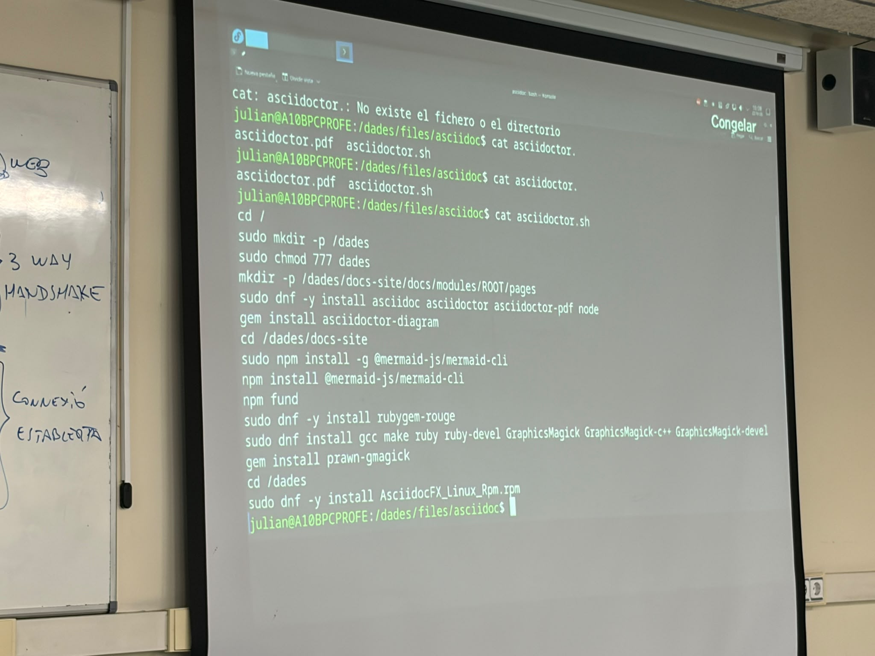
PASOS PARA CONFIGURAR Y DESCARGAR ASCIIDOCS

PASOS PARA INSTALAR I CONFIGURAR ANTORA DESDE 0
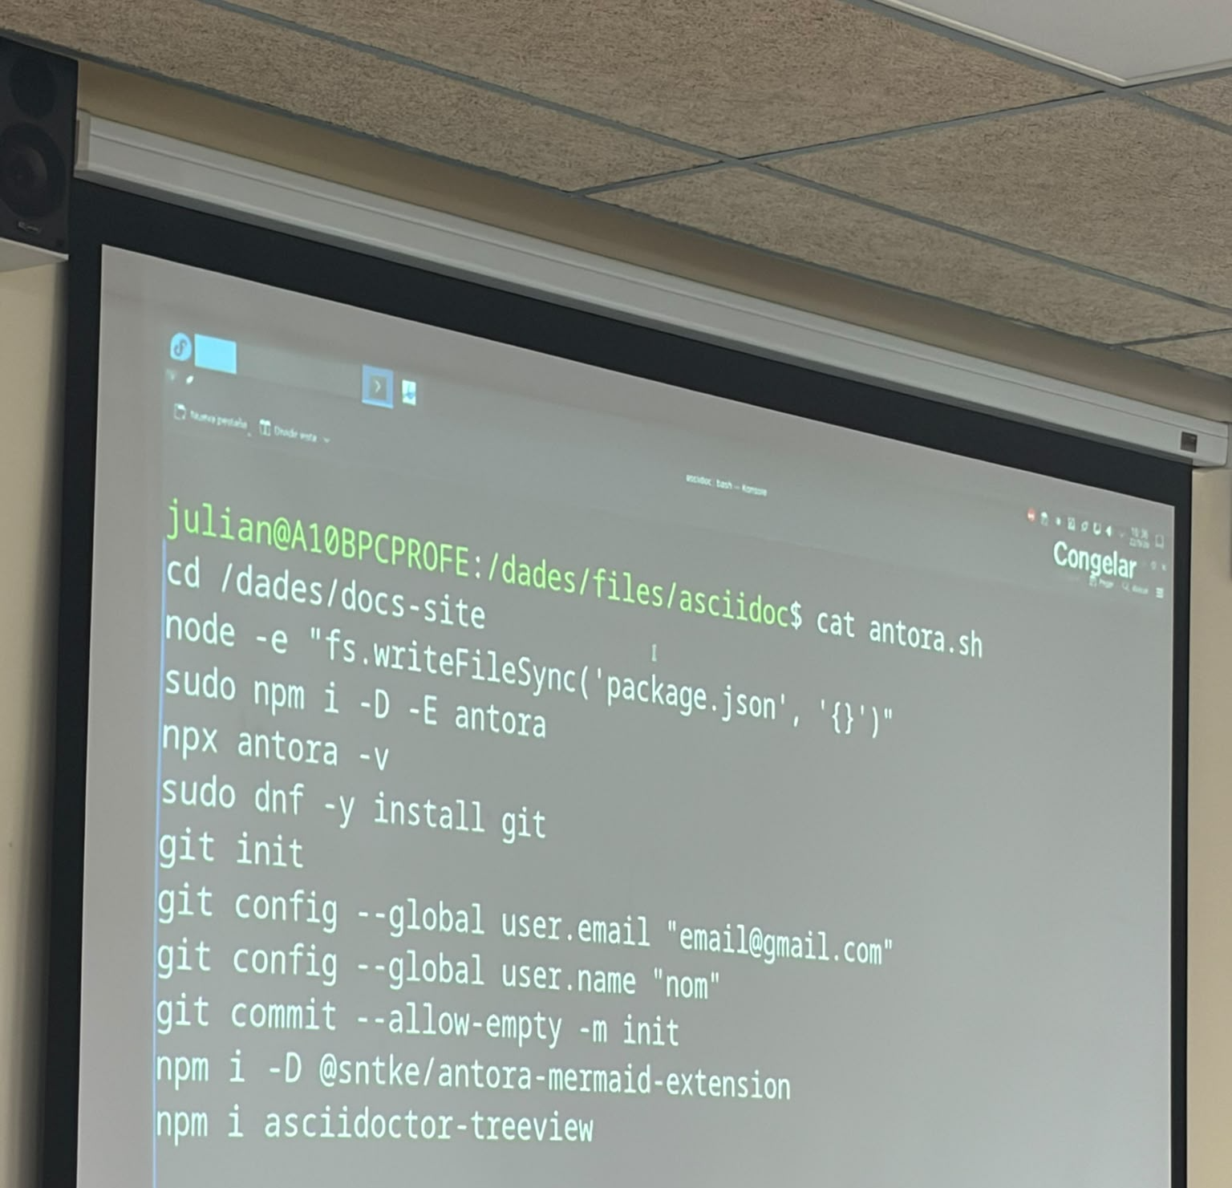

CARPETAS

ui → cambiar de tema

ROOT - COSAS DE CLASE (APUNTES, EJERCICOS)

